**永安街道办事处组织开展重阳节系列活动**

 10月16日晚7时整，新建成的文笔路社区大舞台迎来了第一场文艺活动——“重阳情、文明行”文艺晚会。晚会由咸安区永安街道办事处文笔路社区大党委主办，旨在为居民送上重阳节的祝福，表达社会各界对老年人的关爱。区委宣传部副部长熊鸣、区委组织科科长谢守胜等观看了文艺晚会，现场还特别邀请了部分老年朋友，参与人数约300名。

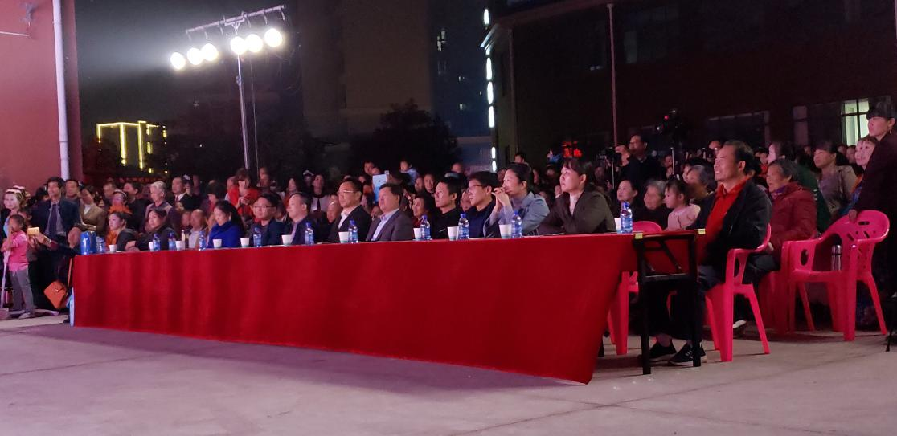

本次“重阳情、文明行”文艺晚会节目内容形式多样、丰富多彩。武术表演《中国之风》，小品《今宵快乐》，诗朗诵《文明创建，我们在行动》以及各类歌舞节目等将整场晚会推向了高潮，赢得了现场观众的阵阵掌声；穿插其间的文明创建知识抢答环节得到了观众的踊跃参与。最后，领导们为老年人代表送上了节日的礼品和祝福。

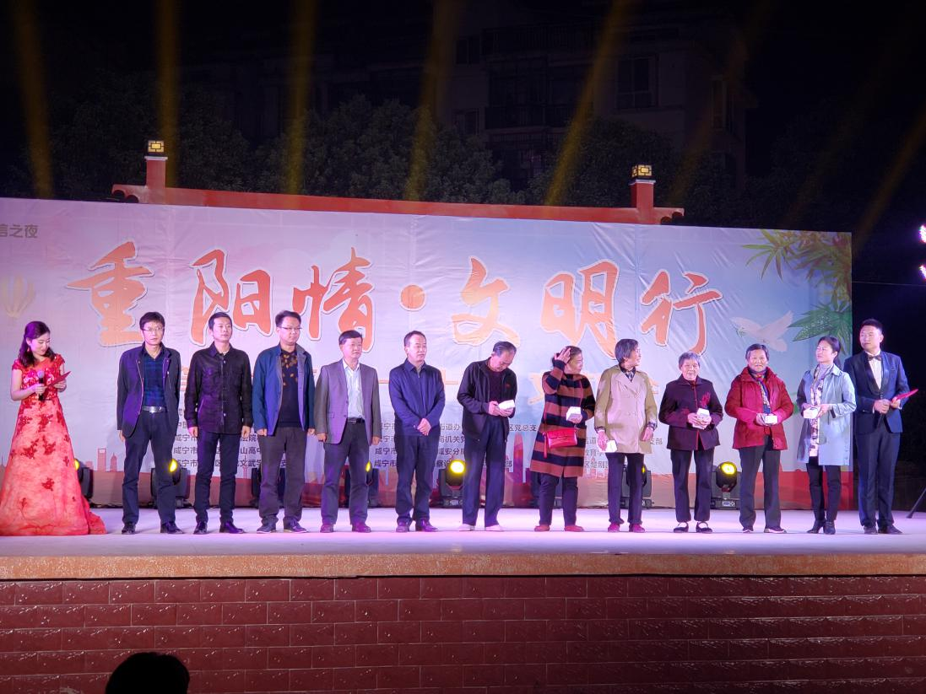

这场文艺晚会既是永安办事处结合当前党规党纪和国家监察宣传教育开展“十进十建”活动，也是全民学习社会主义核心价值观、文明创建、平安创建等的一场综合性宣讲活动，展示了社区、单位、居民等各类群体的良好精神风貌，弘扬了敬老爱老的传统美德。

此外，10月16日及17日，永安街道办事处联合市行政服务中心、市城管综合执法二大队开展“崇老敬老，厚德仁爱”走访慰问活动，共出动志愿者162人，慰问孤寡老人、退休干部共96人，为15位老人家中安装“爱心门铃”；并在社区居家养老服务中心和永安福利院开展“庆重阳、包饺子”活动，社区工作人员和位禁毒专干为老人们带来了丰富多彩的文艺表演，并与老人们一起包饺子，共有90人参与了活动；西大街社区联系湖北科技学院青年志愿者们开展了“爱满重阳节最美夕阳红”茶话会主题活动，区书记高林昌同志为老年人开展健康知识讲座，学生志愿者为老人们表演了各类文艺表演；志愿者还为老人生活的居民区开展环境卫生清洁大扫除，在改善老人环境卫生状况的同时，也增强了辖区居民环境保洁意识，为共同创建文明城市献出一份力量。永安街道办事处借助重阳节开展这次活动，为老人们送去温暖，同时弘扬中华民族传统美德，传播正能量，号召更多的人关心和帮助老人。